Rapport ‘Schaduwactiviteit’

Naam: ……………………………………………………………………………………………..
Evaluatie leerling
Ik vond het:

Dit kon ik al goed of ben ik tevreden van:
…………………………………………………………………………………………………………………………………………………………………………………………………………………………………………………………………………………………………………Dit zou ik volgende keer anders doen: …………………………………………………………………………………………………………………………………………………………………………………………………………………………………………………………………………………………………………

Evaluatie leerkracht
In deze activiteit werd gelet op:
Uitvoeren van het ontwerp (testen, één variabele per keer veranderen) | 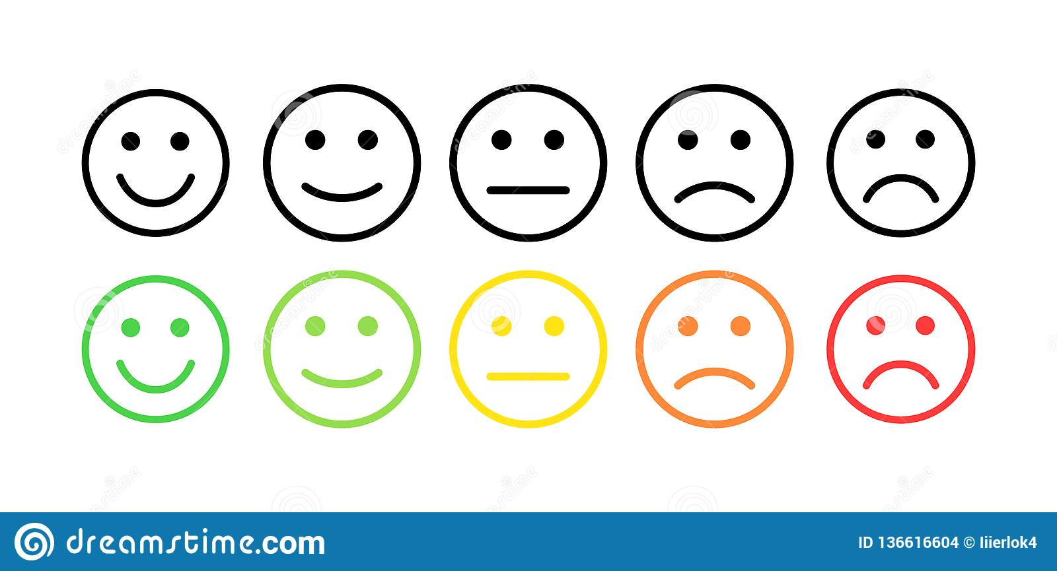
Gegevens noteren
(nauwkeurig, volledig)
Ontwerp presenteren

Samenwerken
Initiatief nemen

Wat ik nog wil meegeven:
………………………………………………………………………………………………………………………………………………………………………………………………………………………………………………………………………………………………………..

Volledig mijn ding
Leerrijk
Goed voor 1 keer
Langdradig
Saai
Geweldig
Gemakkelijk
Origineel
Grappig
Moeilijk

